* **Добавление сотрудника**

Для добавления сотрудника следует нажать кнопку “+” на панели “Персонал”, как показано на рисунке ниже

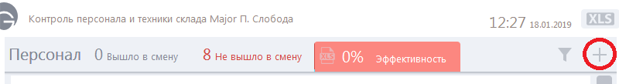

После этого на экране появится диалог “Новый сотрудник”

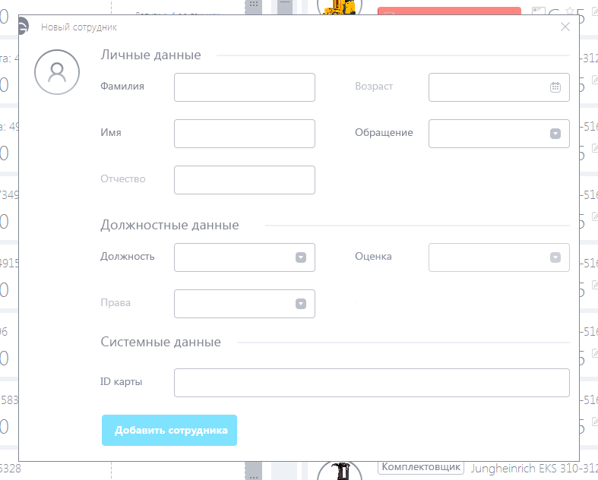

Поля, выделенные тёмным цветом, являются обязательными для заполнения!

Описание полей:

**Фамилия Имя Отчество** – вводятся фамилия имя и отчество сотрудника, которые в дальнейшем будут отображаться в списке персонала

**Возраст** – указывается дата рождения сотрудника

**Обращение –** из списка требуется выбрать пол сотрудника

**Должность** – в списке имеется 5 вариантов, которые требуются просто для индикации и фильтрации персонала в общем списке. Следует обратить внимание на элемент в списке “Мастер”, если у сотрудника указана данная должность, то данная карта имеет возможность запустить любую технику по умолчанию и сбросить аварию по удару на ней.

**Оценка** – субъективная оценка сотрудника, которую даёт руководитель подразделения по своему усмотрению.

**Права –** требуется выбрать из списка категорию прав, допуска к технике, сотрудника

**ID карты** – цифровой код карты сотрудника. Для его получения требуется воспользоваться дополнительной утилитой, из папки клиента.

После ввода всех данных в поля следует нажать кнопку “Добавить сотрудника”, если данные заполнены, верно, то информация добавится в базу данных и обновится в клиентском приложении.

ВНИМАНИЕ! Следует учитывать, что в поля запрещено вводить следующие зарезервированные символы ! @ # $ & :

**Утилита для считывания RFID-карт**

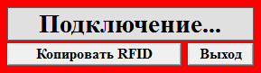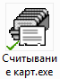В папке с клиентским приложением имеется программа “Считывание карт.exe”.

После запуска программы появится окно как на рисунке. Теперь требуется вставить считыватель в любой USB-порт и установить драйвера для него, которые так же можно найти в папке с клиентом 067b_x32_x64_win_v7810_manual

После установки драйверов в системе появится виртуальный com-порт:



После этого окно программы для считывания должно стать зелёным:

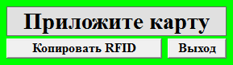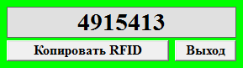

Теперь если к считывателю приложить карту сотрудника, то в поле появится RFID карты в десятичном виде, который требуется скопировать в поле “ID карты”, или ввести вручную числовой код.

* **Добавление** **техники**

Для добавления техники следует нажать “+” на панели техники, как показано на рисунке ниже



После чего на экране появится диалог “Новый борт”

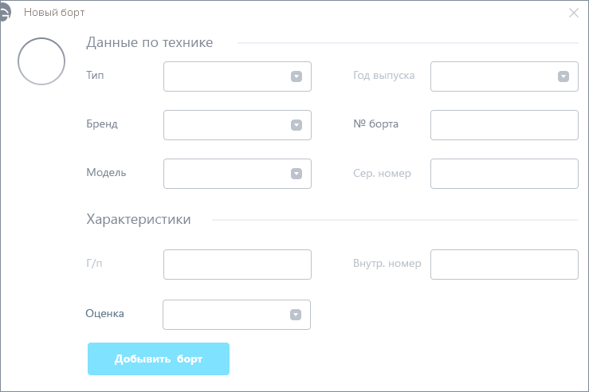Поля, выделенные тёмным цветом, являются обязательными для заполнения!

Описание полей:

**Тип**: требуется выбрать из списка тип используемой техники

**Бренд**: требуется выбрать из списка бренд используемой техники

**Модель**: требуется выбрать из списка модель используемой техники

**Год выпуска**: требуется выбрать из списка год выпуска от 2010г до текущего

**№ борта**: ID платы устройства, которая установлена на данной технике

**Сер. номер**: серийный номер данного борта, указанный на шилде

**Г/п**: грузоподъёмность борта

**Внутр. номер**: внутренний бортовой номер борта

**Оценка**: оценка состояния борта

После заполнения всех полей требуется нажать кнопку “Добавить борт”, и система перейдёт обратно к списку персонала и техники.

* **Добавление и удаление разрешений на пользование техникой**

Для того что бы дать определённому сотруднику права на управление